9. ROČNÍK
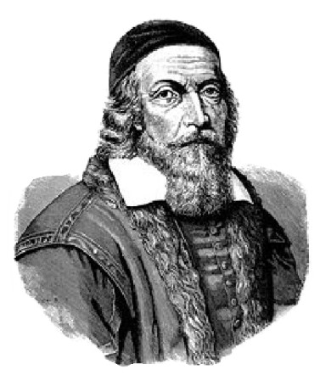
BEHU JANA AMOSA KOMENSKÉHO
PIATOK PIATO
7.4.2017 štart o 16.00 hod.
Srdečne Vás pozývame na
9.ročník Behu Jana Amosa Komenského, ktorý je organizovaný Vedeckou knižnicou Košice, v spolupráci s Mestom Košice.
Stretneme sa v piatok 7.apríla 2017, registrácia účastníkov pred Vedeckou knižnicou
medzi 14.00 - 15.30, štart behu o 16.00 hod.
Dĺžka trasy cca 3,2 km - 2 okruhy historickou časťou mesta,so štartom pred Vedeckou knižnicou /pri Dolnej bráne/.
Tešíme sa na Vašu aktívnu účasť a podporu!
Informácie na tel. čísle 0908 047 341, informácie na FB stránke Beh Jana Amosa Komenského.
"Nesľubuj že to spravíš, nehonos sa, že si to vykonal, ale nech tvoje skutky hovoria za teba"
Jan Amos Komenský

